2017-2-17

汪文藻 141250131

南京大学软件学院

**移动通讯公司事务型数据库设计**

一、部门构成及职责 3

⼆、OLTP的事务流程 3

柜台系统 3

财务系统 4

人事系统 4

客服系统 4

研发系统： 4

投资管理系 4

三、事务型数据库设计 5

1. 柜台系统 5

2. 财务系统 7

3. 人事系统 8

4. 客服系统 10

5. 研发系统 12

6投资管理系统 13

|  |  |
| --- | --- |
| 更新历史 | 更新内容 |
| 2016/02／10 | 确定部门 |
| 2016/02/15 | 确定OLTP流程 |
| 2016/02/17 | 确定数据库设计 |

# 一、部门构成及职责

|  |  |
| --- | --- |
| 部门名称 | 部门职能 |
| 营业部 | 负责柜台业务处理，比如为客户办理个人手机通信业务、家庭网络业务、企业网络业务 |
| 客服部 | 负责处理客户投诉、解答客户的查询和咨询请求并将相关信息反馈给其他部门以提高客户满意度和市场份额 |
| 研发部 | 主要负责公司服务通讯系统的研发、建设、管理、维护 |
| 人力资源部 | 主要负责公司的人力资源的信息管理、规划、绩效评估等，建立合理用人和激励机制 |
| 财物会计部 | 主要负责公司内部财务的核算和资金的支配管理，统一管理公司各部门和分支机构的财务状况 |
| 投资分析部 | 负责公司的产品投资、赞助投资、广告投资，以及评估、管理、解决业务方案风险 |

# ⼆、OLTP的事务流程

## 柜台系统

涉及部门：营业部

事务流程/数据库事务；

柜台业务的增删改查。

## 财务系统

涉及部门：财务会计部、营业部

事务流程/数据库事务：

各部门账单纪录的增删查；

各员工的工资记录的增删查；

各柜台业务收支记录的增删查；

各投资业务收支记录；

## 人事系统

涉及部门：人力资源部、财务会计部

事务流程/数据库事务：

部门增删改查；

员工增删改查，包括工资和职位。

## 客服系统

涉及部门：客服部、营业部

事务流程/数据库事务：

客户投诉记录的增删查；

客户咨询记录的增删查。

## 研发系统：

涉及部门：研发部

事务流程/数据库事务：

研发项目的增删改查，包括项目名称、内容、负责人、开始及结束时间；

项目任务分配的增删改查，具体到每位研究员的研发任务。

## 投资管理系

统涉及部门：投资分析部

事务流程/数据库事务：

投资项目的增删查，包括投资项目名称、项目编号、资金、是否通过

投资记录的增删查，包括负责任编号、项目名称以及金额。

# 三、事务型数据库设计

## 1. 柜台系统

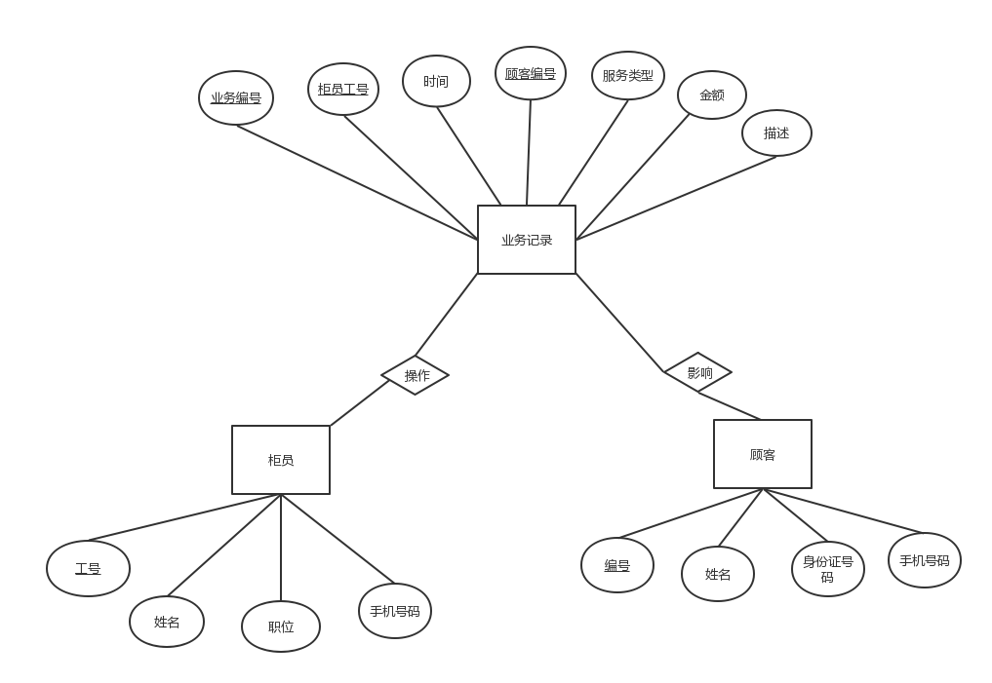

柜员信息表；

|  |  |  |  |
| --- | --- | --- | --- |
| 属性名 | 数据类型 | 键型 | 备注 |
| ID | char | 主键 |  |
| Name | varchar |  |  |
| Position | varchar |  |  |
| Phone_number | char |  |  |

顾客信息表：

|  |  |  |  |
| --- | --- | --- | --- |
| 属性名 | 数据类型 | 键型 | 备注 |
| ID | char | 主键 |  |
| Name | varchar |  |  |
| ID_number | char |  | 身份证号 |
| Phone_number | char |  |  |

业务记录表；

|  |  |  |  |
| --- | --- | --- | --- |
| 属性名 | 数据类型 | 键型 | 备注 |
| ID | char | 主键 |  |
| Date | date |  |  |
| StaffID | char | 外键 |  |
| CustomerID | char | 外键 |  |
| ServiceType | char |  | 各项业务一一对应字符串表达 |
| Revenue | double |  |  |
| Description | text |  |  |

## 2. 财务系统

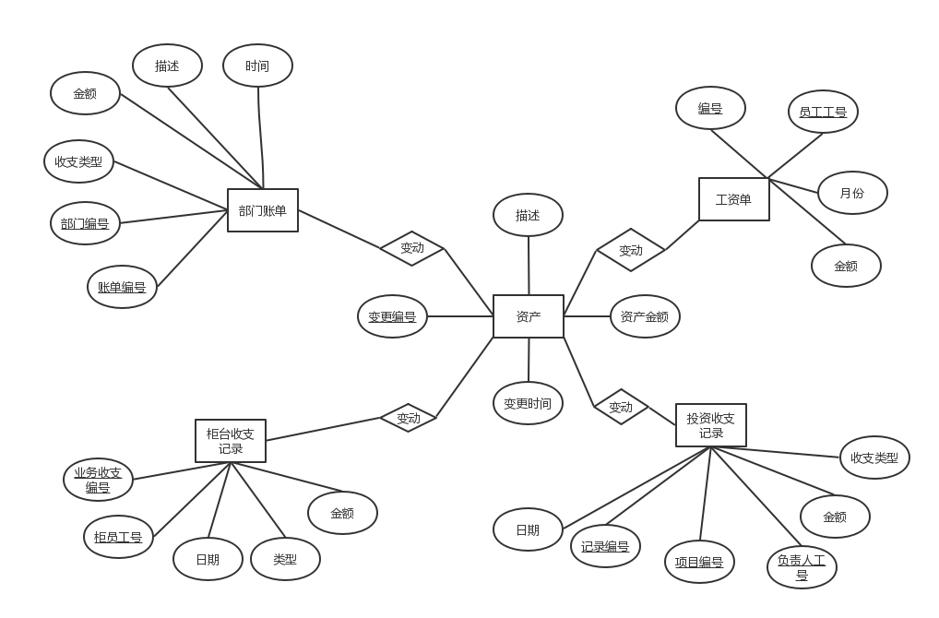

资产表：

|  |  |  |  |
| --- | --- | --- | --- |
| 属性名 | 数据类型 | 键型 | 备注 |
| ID | char | 主键 |  |
| Date | date |  |  |
| Quantity | double |  |  |
| Description | text |  |  |

部门账单表：

|  |  |  |  |
| --- | --- | --- | --- |
| 属性名 | 数据类型 | 键型 | 备注 |
| ID | char | 主键 |  |
| DepartmentID | char | 外键 |  |
| Date | date |  |  |
| IncomeorOutcome | boolean |  | true表示收入，false表示支出 |
| Quantity | double |  |  |
| Description | text |  |  |

工资单表；

|  |  |  |  |
| --- | --- | --- | --- |
| 属性名 | 数据类型 | 键型 | 备注 |
| ID | char | 主键 |  |
| StaffID | char | 外键 |  |
| Month | date |  |  |
| Salary | double |  |  |

柜台业务收支记录表：

|  |  |  |  |
| --- | --- | --- | --- |
| 属性名 | 数据类型 | 键型 | 备注 |
| ID | char | 主键 |  |
| StaffID | char | 外键 |  |
| Date | date |  |  |
| Type | char |  |  |
| Quantity | double |  |  |

投资收支记录表：

|  |  |  |  |
| --- | --- | --- | --- |
| 属性名 | 数据类型 | 键型 | 备注 |
| ID | char | 主键 |  |
| ProjectID | char | 外键 |  |
| PmID | char | 外键 |  |
| Date | date |  |  |
| IncomeorOutcome | boolean |  | true表示收入，false表示支出 |
| Quantity | double |  |  |

## 3. 人事系统

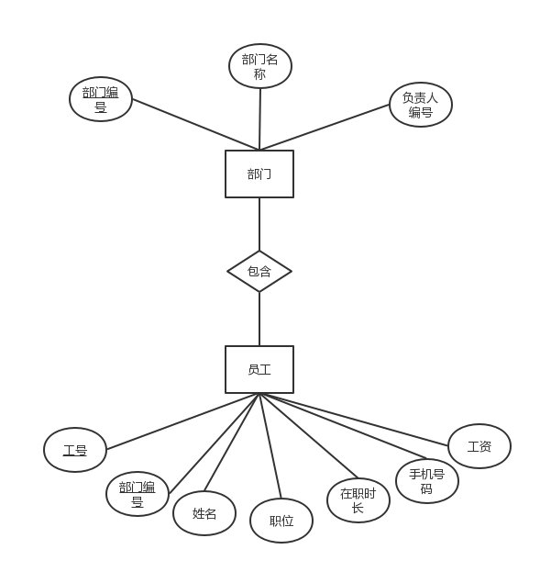

部门表

|  |  |  |  |
| --- | --- | --- | --- |
| 属性名 | 数据类型 | 键型 | 备注 |
| ID | char | 主键 |  |
| Name | varchar |  |  |
| PmID | char |  |  |

员工表

|  |  |  |  |
| --- | --- | --- | --- |
| 属性名 | 数据类型 | 键型 | 备注 |
| ID | char | 主键 |  |
| Name | varchar |  |  |
| DepartmentID | char | 外键 |  |
| Position | varchar |  |  |
| Phone_  number | char |  |  |
| Salary | double |  |  |
| Workingyear | Int |  |  |

## 4. 客服系统

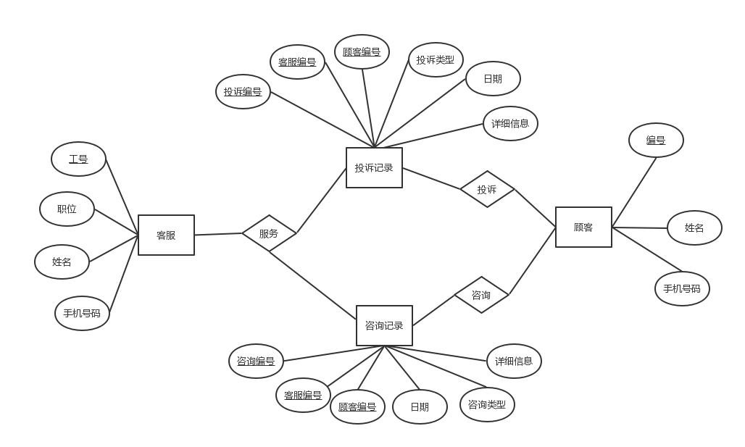

客服表

|  |  |  |  |
| --- | --- | --- | --- |
| 属性名 | 数据类型 | 键型 | 备注 |
| ID | char | 主键 |  |
| Name | varchar |  |  |
| Position | varchar |  |  |
| Phone_number | char |  |  |

顾客表

|  |  |  |  |
| --- | --- | --- | --- |
| 属性名 | 数据类型 | 键型 | 备注 |
| ID | char |  |  |
| Name | varchar |  |  |
| Phone_number | char |  |  |

投诉记录表

|  |  |  |  |
| --- | --- | --- | --- |
| 属性名 | 数据类型 | 键型 | 备注 |
| ID | char | 主键 |  |
| ServiceID | char | 外键 |  |
| CustomerID | char | 外键 |  |
| Date | date |  |  |
| Type | char |  | 0〜～ 9分别代表不同的服务  领域类别 |
| Detail | text |  |  |

咨询记录表

|  |  |  |  |
| --- | --- | --- | --- |
| 属性名 | 数据类型 | 键型 | 备注 |
| ID | char | 主键 |  |
| ServiceID | char | 外键 |  |
| CustomerID | char | 外键 |  |
| Date | date |  |  |
| Type | char |  | 0〜～ 9分别代表不同的服务  领域类别 |
| Detail | text |  |  |

## 5. 研发系统

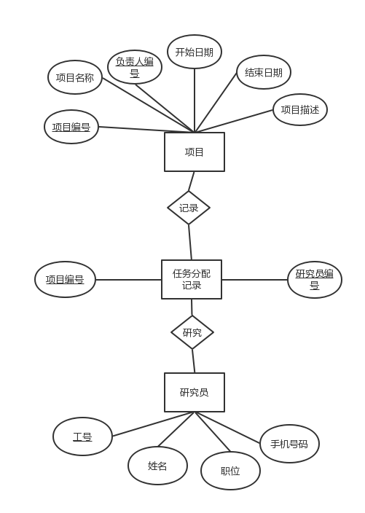

项目表：

|  |  |  |  |
| --- | --- | --- | --- |
| 属性名 | 数据类型 | 键型 | 备注 |
| ID | char | 主键 |  |
| PmID | char | 外键 |  |
| StartDate | date |  |  |
| EndDate | date |  | 为null表示项目正在进行 |
| Description | text |  | 包括研发内容版本信息 |
| Name | varchar |  |  |

研究员信息表：

|  |  |  |  |
| --- | --- | --- | --- |
| 属性名 | 数据类型 | 键型 | 备注 |
| ID | char | 主键 |  |
| Name | varchar |  |  |
| Phone_number | char |  |  |
| Position | varchar |  |  |

任务分配记录表：

|  |  |  |  |
| --- | --- | --- | --- |
| 属性名 | 数据类型 | 键型 | 备注 |
| ProjectID | char | 外键 |  |
| StaffID | char | 外键 |  |

## 6投资管理系统

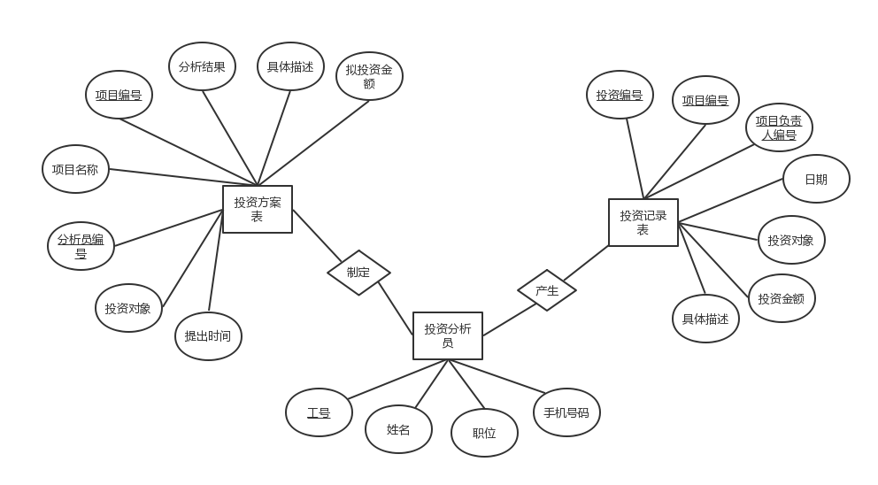

投资分析员信息表

|  |  |  |  |
| --- | --- | --- | --- |
| 属性名 | 数据类型 | 键型 | 备注 |
| ID | char | 主键 |  |
| Name | varchar |  |  |
| Position | varchar |  |  |
| Phone_number | char |  |  |

投资方案表

|  |  |  |  |
| --- | --- | --- | --- |
| 属性名 | 数据类型 | 键型 | 备注 |
| ID | char | 主键 |  |
| Name | varchar |  |  |
| Date | date |  |  |
| AnalyzerID | char | 外键 |  |
| Object | char |  | 投资对象 |
| Quantity | double |  | 预期投资金额 |
| Result | boolean |  | true表示通过，false表示不通过 |
| Description | text |  |  |

投资记录表

|  |  |  |  |
| --- | --- | --- | --- |
| 属性名 | 数据类型 | 键型 | 备注 |
| ID | char | 主键 |  |
| ProjectID | char | 外键 |  |
| PmID | char | 外键 |  |
| object | varchar |  | 投资对象 |
| quantity | double |  | 实际投资金额 |
| date | date |  |  |
| description | text |  |  |